Муниципальное бюджетное общеобразовательное учреждение
Новосибирского района Новосибирской области
Краснообская средняя общеобразовательная школа №1
с углубленным изучением отдельных предметов

Международная научно–практическая конференция школьников
«Исследования и факты»

Секция Биологические науки

Исследовательская работа

Можно ли дома вырастить бабочку?

Исполнитель:
Федоров Елисей

Руководитель:
Чернышова Ольга Николаевна
учитель начальных классов

р.п. Краснообск 2022
Содержание
1. | Введение…………………………………………………………. | 3
2. | Основная часть…………………………………………………. | 4
3. | Заключение ……………………………………………………. | 11
4. | Информационные источники…………………………………. | 12
5. | Приложения……………………………………………………. | 12

- Введение
Мне очень интересно наблюдать за живой природой. Однажды летом, когда я был в гостях у бабушки, я увидел очень красивую гусеницу. Я читал, что гусеницы - это будущие бабочки. Если увидел гусеницу, всегда интересно узнать, какая бабочка из нее получится. Меня заинтересовало это необычное превращение.
Данная тема показалось мне очень интересной и достаточно актуальной. Ведь с каждым годом все меньше и меньше встречается бабочек. А ведь бабочки это:
- опылители растений;
- «подарили» миру шёлк;
- идею современных жидкокристаллических телевизоров учёные позаимствовали у бабочек;
- современная медицина использует для лечения метод «бабочки терапии».
Мне стало интересно, может ли появиться бабочка из гусеницы в домашних условиях. Тогда я об этом сказал своей маме, и мы решили провести исследование.
Целью моего исследования является изучение процесса «рождения» из гусеницы бабочки в домашних условиях.
В соответствии с поставленной целью, нужно решить следующие задачи исследования:
- Изучить виды бабочек.
- Изучить процесс рождения бабочки, питание и их продолжительность жизни, описанные в литературе и интернет-источниках.
- Провести анкетирование среди учащихся класса, с целью выяснить много ли они знают о бабочках.
- Провести эксперимент по превращению бабочки из гусеницы в домашних условиях (найти гусеницу; вырастить бабочку).
- Сделать выводы по исследовательской работе.
- Разработать инструкцию «Как превращается гусеница в бабочку в домашних условиях».
Объект исследования: гусеница.
Предмет исследования: процесс превращения гусеницы в бабочку.
Гипотеза: гусеница может стать бабочкой в домашних условиях даже зимой. Метод исследования: анкетирование, эксперимент, наблюдение.
Оборудование и материалы: стеклянная банка, крышка с дырками, травка, гусеница.

- Основная часть
2.1 Процесс рождения бабочки
Бабочка - особенное насекомое. Насекомое полного превращения. Мало того, что их, без сомнения, можно считать самыми красивыми насекомыми, так они еще и проходят процесс превращения из гусеницы в обворожительное крылатое существо.
Мы привыкли судить о жизни бабочек, наблюдая за ними, когда они уже летают. Но прежде чем отрастить крылья, бабочка проходит ещё три этапа развития.
1 этап: Яйцо.
По сравнению с взрослой бабочкой, яйца, откладываемые самкой, всегда относительно невелики. Они имеют разную форму - шариков, кувшинчиков, цилиндров.
В зависимости от вида, яйца могут откладываться поодиночке или группами по десять и более. Бабочки откладывают яйца в почву, на листья, некоторые покрывают их защитной плёнкой, спасающей от высыхания. Эта стадия длится в зависимости от вида бабочки, но средняя продолжительность 8-15 дней.
2 этап: Гусеница.
После того как бабочка откладывает яйца, внутри этих яиц формируется гусеничка. Она старательно кушает, линяет, снова кушает и снова линяет. Так несколько раз. Гусеницы очень прожорливые: они грызут листья и стебли растений, поедают сочные плоды или питаются другими насекомыми.
.Многие гусеницы покрыты волосками, другие могут быть с шипами; всё это для того, чтобы отпугнуть хищников.
А потом вдруг гусеничка перестаёт есть, находит укромное место и окукливается.
3 этап: Куколка.
Прикрепляясь шелковой нитью (выделяемой из брюшка) к растению, гусеница, зацепившись за нее задними ногами, повисает в воздухе и начинает превращаться в куколку. Куколок, которые крепятся к растениям, по цвету и форме почти не отличишь от листьев и веточек. Многие гусеницы прядут коконы.
Гусеница много раз обматывает себя шелковой нитью длиной в несколько километров, при этом ряды нитей склеиваются и образуют чехол — кокон. Только в коконе гусеница превращается в куколку. На этом этапе развития бабочки, куколка — наиболее уязвимая стадия. В случае опасностей не скрыться, ведь у нее нет ни ног, ни крыльев. Вот почему для окукливания важнее всего найти безопасное место.
Продолжительность стадии куколки может быть от нескольких недель до девяти месяцев и более.
И только спустя несколько недель или даже месяцев из куколки появляется половозрелая крылатая особь, которая, на самом деле, называется Имаго.
4 этап: Взрослые насекомые (имаго).
Увидеть, как бабочка выходит из куколки, значит стать свидетелем одного из чудес природы. Примерно за день до рождения сквозь оболочку куколки уже можно увидеть насекомое и окраску его крыльев. Рождаясь, бабочка разламывает кокон, так как голова насекомого уже достигает размеров взрослой особи. Сформировавшееся насекомое выбирается из оболочки при помощи влажных и слабых крыльев.
Первое, что бабочка делает, когда вылезет из куколки – она сушит свои крылья. Ведь бабочка жила в жидкости, значит, ее крылья намокли. И их надо расправить и высушить. Когда крылья высохли – бабочка начинает летать. Около 12 часов она может летать и не питаться – она ведь еще только вылезла из куколки и еще не успела проголодаться и ей еще не чем есть.
Через сутки, бабочка начинает чувствовать голод. Она садится на цветок и вытягивает к пестику цветка свой хоботок и пьет нектар.
Бабочка - общее название для всех четырёх стадий.
С бабочками, как правило, связывают что-то весьма приятное. Недаром на Востоке существует примета, что если она влетит в дом, то его обязательно посетит счастье.
Интересные факты о бабочках:
Палеонтологи обнаружили отпечатки тела потенциально первой бабочки мира, жившей на Земле примерно 200 миллионов лет назад, задолго до появления первых цветковых растений! Отпечатки крыльев бабочек находят на камнях, которым миллионы лет, а также в кусочках янтаря. (Приложение 2 Фото 1,2)

2.2 Классификация и виды бабочек
Существуют различные классификации бабочек. Разных видов бабочек невероятно много, зоологами насчитано целых 158 тысяч разных бабочек. Для всего этого разнообразия существует и несколько сложных и запутанных систем классификации. На наш взгляд самой удачной является система, которая разделяет бабочек на такие подотряды.
1.Первичные зубатые моли
Сюда входят маленькие бабочки, чей размах крыльев составляет от 4 до 15 мм. Бабочки этого подотряда имеют рот грызущего типа и длинные усики, достигающие 75% размера их передних крыльев. Подотряд состоит из 160 видов бабочек. Среди представителей можно отметить:
- золотистого мелкокрыла,
- калужницевого мелкорыла (приложение 1. Фото1)

2.Бесхоботковые бабочки
Размах крыльев этих бабочек имеет не более 25 мм. Ранее их относили к первичным зубатым молям, с которыми у этих бабочек много всего общего. Наиболее известные бабочки этого подотряда:
- мучная огневка,
- огневка еловых шишек (Приложение 1 Фото 2)

3.Хоботковые бабочки
Представляют собой наиболее многочисленный подотряд, в который входит несколько десятков тысяч разных семейств бабочек. Внешний вид и размеры хоботковых бабочек может значительно различаться. (Приложение 1 Фото 3)

Еще таких насекомых делят по образу жизни на дневных и ночных.
А мне понравились такие бабочки, как махаон и крапивница (или шоколадница), потому что очень красивы и их можно встретить в Новосибирской области. Также я увидел в книгах и в интернет-источниках очень много видов разных бабочек. (Приложение 2)

2.3 Питание гусениц и бабочек
В зависимости от вида бабочки имеют свои предпочтения в еде, но общим является следующее:
- Нектар, пыльца
Пожалуй, это является основным видом пищи для бабочек. Бабочек привлекают яркие цветы, которые наполнены вкусным нектаром
- Фрукты
Бабочки очень любят питаться гнилыми фруктами, высасывая сок фрукта своим хоботком.
- Сок деревьев
У каждого вида бабочек имеется свой, особый вид деревьев, сок которых они предпочитают.
Некоторые виды бабочек вообще ничего не едят, а потребляют запасы, которые они сделали еще будучи гусеницами.
Гусеницы питаются:
- Листьями, цветками и плодами различных растений.
2.4 Продолжительность жизни бабочек
Одни из самых завораживающих созданий на планете, увы, живут не очень долго и могут радовать глаз относительно небольшой промежуток времени.
В продолжительности жизненного срока бабочки ученые учитывают длительность каждой стадии.
В некоторых стадиях будущая бабочка проводит большую часть своего существования.
При определении продолжительности жизненного цикла учитывают, что в фазе яйца насекомое проводит 4 дня, в стадии гусеницы – до декады. В виде куколки будущая бабочка будет жить от 2-3недель до нескольких месяцев, а затем – апофеоз, превращение в идеал грации и красоты.

2.5 Практическая часть
2.5.1 Что мы знаем о бабочках?
Чтобы ответить на этот вопрос, я провел анкетирование среди учащихся нашего класса. В анкетировании приняли участие 24 учащихся. (Приложение 3 . Анкета, Диаграмма ответов)
На вопрос, чем питаются бабочки 12 ребят ответили- пыльцой, 5-нектаром, а 7- что и нектаром, и пыльцой.
На вопрос, откуда появляются бабочки, большинство ребят (17 человек) ответили, что из куколки, 3- из гусеницы, а 4- отметили оба эти этапа. Ведь это все стадии развития бабочки.
Из вопроса, каких бабочек знают ребята, я понял, что большинство видели Капустниц (19человек), Мотыльков (11человек), Крапивницу и Моль встречали 7 человек, 5 ребят видели Махаона, 3 ребят Лимонницу. Были еще ответы Оранжевая и Пожарная. Я понял, что из всего множества бабочек не так уж много встречаются в нашем регионе.
На вопрос о пользе бабочек большинство ребят (19) ответили, что бабочки опыляют цветы, несколько человек отметили, что бабочки- корм для птиц, и только один ответ был, что от них нет никакой пользы.
На вопрос о продолжительности жизни бабочек ответы разделились. Ведь действительно, срок жизни разных бабочек отличается. Есть бабочки, которые живут очень мало, их даже называют однодневки, 3 ребят слышали о таких. Если учитывать за продолжительность жизни бабочек весь ее жизненный цикл от яйца до взрослой особи, то это действительно будет несколько месяцев, как ответили 9 ребят. Но большинство сказали , что от 2 дней до 2 недель, и действительно именно столько чаще всего радует природу это порхающее чудо!
Некоторые ребята выбирали несколько вариантов ответов. После проведенного анкетирования я сделал вывод, что ребята владеют информацией о бабочках, но я познакомил их с более точными фактами из жизни бабочек. Ребята меня очень внимательно слушали, а после доклада задавали вопросы, на некоторые из которых даже ученые не нашли ответы… Многие не знали, что бабочка появляется из куколки. Чем питается гусеница и бабочка? На этот вопрос тоже не все ребята знали ответ. Думаю, для всех учеников будут полезны полученные знания о бабочках.

2.5.2 Исследование процесса превращения гусеницы в бабочку в домашних условиях
Однажды летом, в августе, когда я был в гостях у бабушки, я увидел очень красивую гусеницу. Она была очень красивая, зеленая с черными и красными точками. Она сидела на грядке с укропом. Мне стало интересно, какая бабочка получится из этой гусеницы. (Приложение 4 Фото 1)
Гусеница была размером примерно 4-5 см. По атласу-определителю я узнал, что это должен быть Махаон, но не был до конца уверен. Прочитал, что Махаона можно встретить на зонтичных растениях, например, моркови или укропе, именно там я ее и нашел. Прочитал, что если эту гусеницу потревожить, позади ее головы выпячиваются оранжевые рожки, издающие неприятный запах. Это отпугивает врага. Моя гусеница была очень похожа на Махаона, и я решил провести этот эксперимент, и увидеть по бабочке, кто же это все-таки. Я наблюдал и за другими гусеницами. Видел гусеницу Крапивницы, Капустницы. Эти гусеницы часто попадаются в огородах.
Мы посадили нашу гусеницу в банку, закрыли крышкой с дырочками, ведь гусенице нужен свежий воздух и вентиляция. Гусеницы и растения испаряют много воды, без вентиляции гусеницы погибнут.
Я складывал в банку травку и укроп. Я наблюдал как гусеница кушала. Через две недели я увидел, что она сидела неподвижно и была похожа на сучок ветки.( Приложение 4 Фото2)
Мы думали, что гусеница успеет стать бабочкой, и мы ее выпустим на улицу. В состоянии куколки гусеница может находиться очень долго, может даже перезимовать. Мы подумали, что наша куколка осталась зимовать в этом состоянии, и убрали банку в прохладное место.
Прошла осень и наступила зима. Мы подумали, что куколка будет такой до весны. И вот в один из дней я услышал какой-то шум в шкафу, где стояла банка. И я увидел в банке бабочку. Она громко хлопала крылышками. Ей было очень тесно в маленькой баночке. И я пересадил ее в банку побольше.

По атласу определителю я убедился, что это Махаон! Она была очень красивая! (Приложение 4 Фото 3,4)
Чтобы бабочка могла покушать, мы порезали ей яблочко. И налили чуть сладкой водички с медом. Я выпустил бабочку из банки и она стала летать по дому. Ей нравилось сидеть на шторке. Она прожила несколько дней, летала по комнате. Очень любопытно было за ней наблюдать.

2.5.3 Выводы
Результаты моего исследования показали, что при создании определённых условий, гусеница превращается в бабочку в домашних условиях.
Чтобы благополучно выводить или содержать в домашних условиях бабочек, нужно прочитать много литературы, подробно познакомиться с этапами развития бабочек и соблюдать все правила. Поработав над данной темой, самое главное я узнал, как правильно содержать гусениц, о периоде окукливания и правилах кормления гусениц.
В библиотеке я нашел много нужной информации из книг. В интернете увидел очень много красивых и необычных бабочек и гусениц.
В дальнейшем мне бы хотелось продолжить знакомство с этими удивительными насекомыми и побывать в музее бабочек. Планирую летом вырастить другие виды бабочек и более подробно изучить их.

3.Заключение
В результате изучения теоретических источников я изучил бабочек (их строение, виды, жизненный цикл).
Я провел эксперимент, где были созданы условия для превращения гусеницы в бабочку. Продуктом моей работы является инструкция «Процесс превращения гусеница в бабочку в домашних условиях» с выработанными мной рекомендациями для каждой стадии появления бабочки (см. приложение 5).
Гипотеза подтвердилась – гусеница может превратиться в бабочку дома при создании определенных условий.
Мои наблюдения научили меня быть внимательным к бабочкам и бережно к ним относится. Ведь бабочки – это часть природы нашего родного края. Мы должны сделать все, чтобы бабочки постоянно чувствовали нашу заботу. Жизнь на планете Земля невозможна без бабочек. Так пусть эти великолепные символы природы – бабочки – продолжают украшать наши леса и поля. Давайте лучше просто любоваться ими. Пусть летают!!!
Желаю вам любоваться природой. Наблюдать за ней, тогда вы откроете для себя много интересного!

- Информационные источники
  - Плешаков А.А. От земли до неба .Атлас-определитель
  - Бабочки мира. Под ред. В.Володина
  - Стефан Каста. Моя книга бабочек

- Приложения
Приложение 1
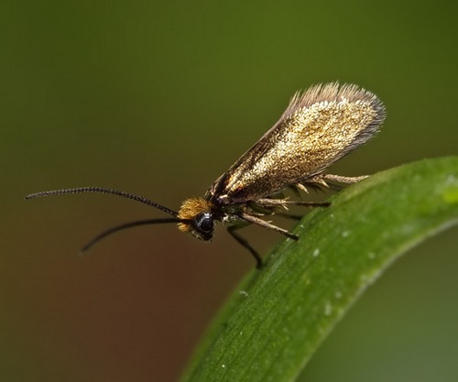
Фото 1
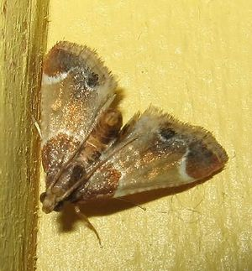
Фото 2
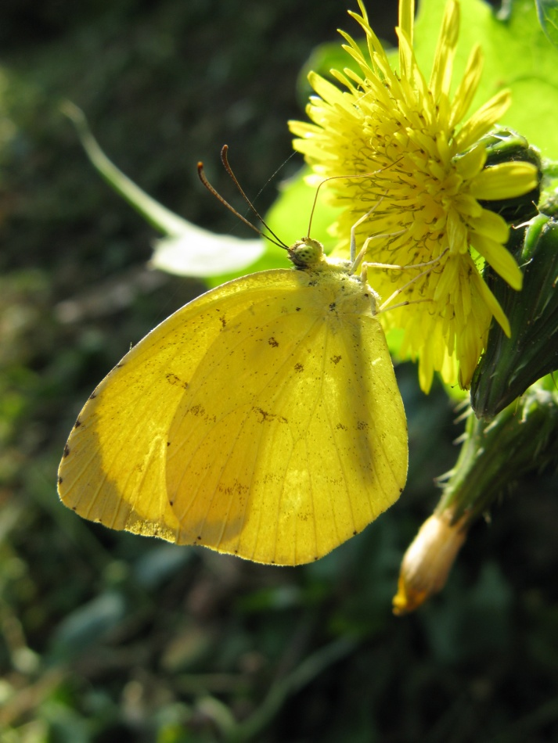
Фото 3

Приложение 2.
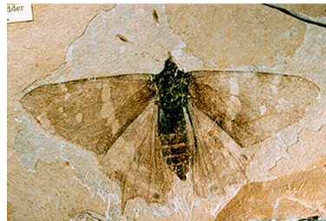
Фото 1 Отпечаток бабочки в камне
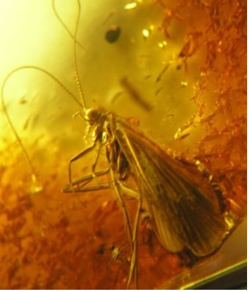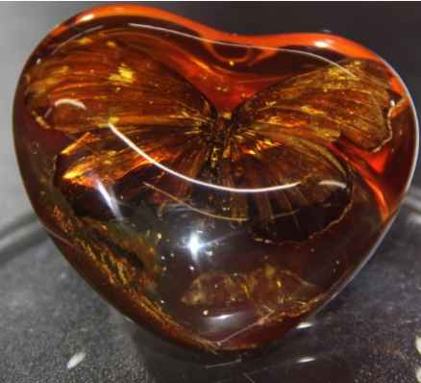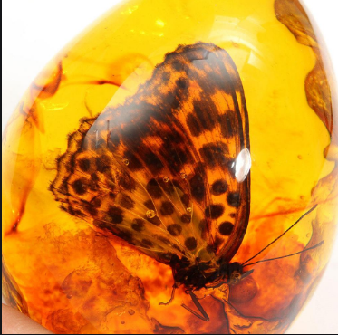

Фото 2. Бабочки, запечатанные в янтаре

Некоторые виды бабочек нашего региона
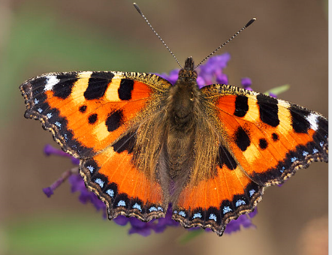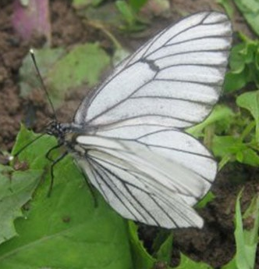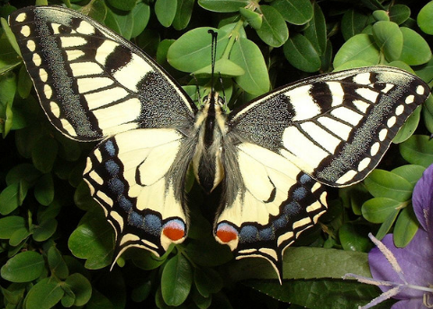
Крапивница Капустница Махаон
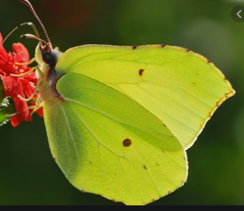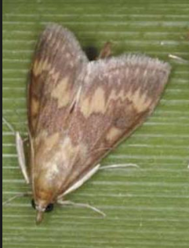
Лимонница Моль

Необычные бабочки мира
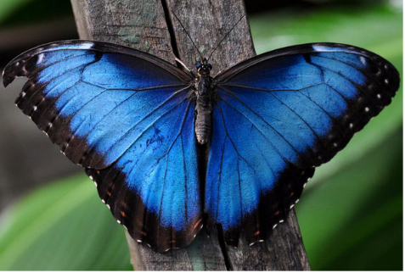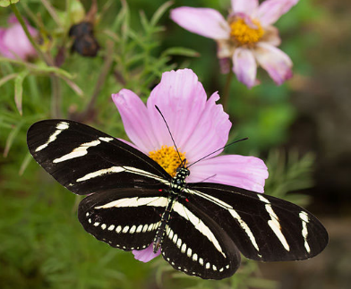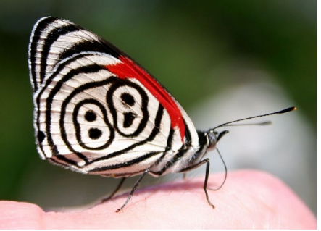
Бабочка Blue Morpho Бабочка-зебра Бабочка Восемьдесят восемь
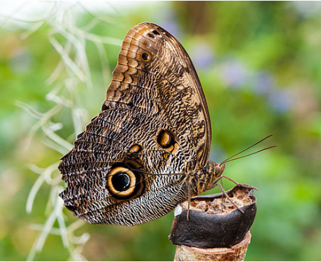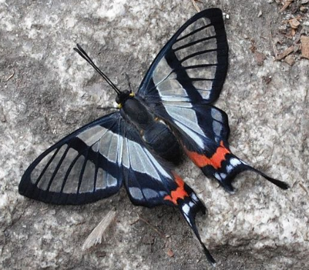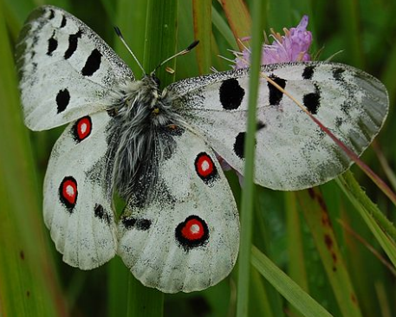
Бабочка Гигантская сова Бабочка Ангел Бабочка Аполлон
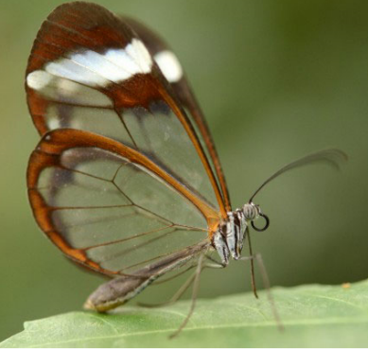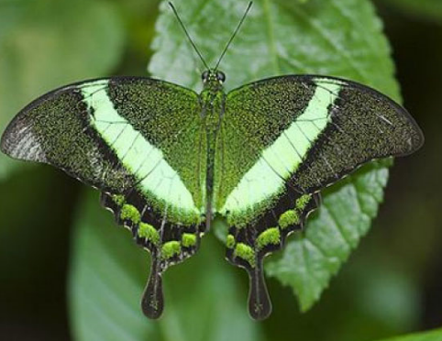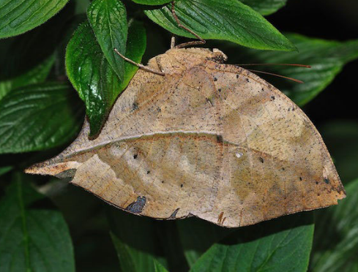
Прозрачная бабочка Изумрудная бабочка Бабочка Опавший лист

Приложение 3.
Анкетирование учащихся
1.Чем питается бабочка?
1) нектаром
2) пыльцой
3) корой деревьев
2. Откуда появляется бабочка?
1) из яйца
2) из гусеницы
3) из куколки
3. Каких бабочек вы встречали летом? (перечислите названия)
1) капустница
2) крапивница
3) мотылек
4) махаон
5) моль
6) другой ответ_________________
4. Какая польза от бабочек?
1) опыляют цветы
2) корм для птиц
3) никакой
5. Какая продолжительность жизни бабочек?
1) несколько часов
2) от 2 дней до 2 недель
3) несколько месяцев

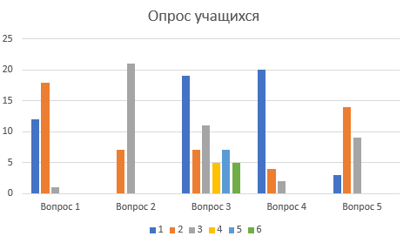
Диаграмма Распределение ответов учеников 2Г класса

Приложение 4.
Процесс превращения гусеницы в бабочку
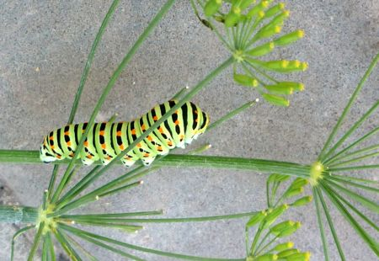
Фото 1. Гусеница

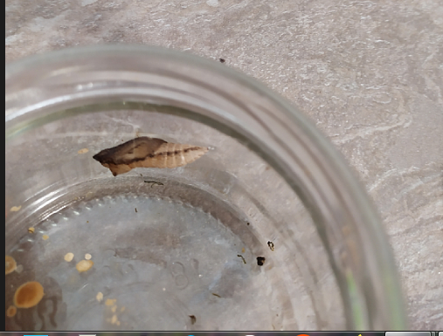
Фото 2. Куколка

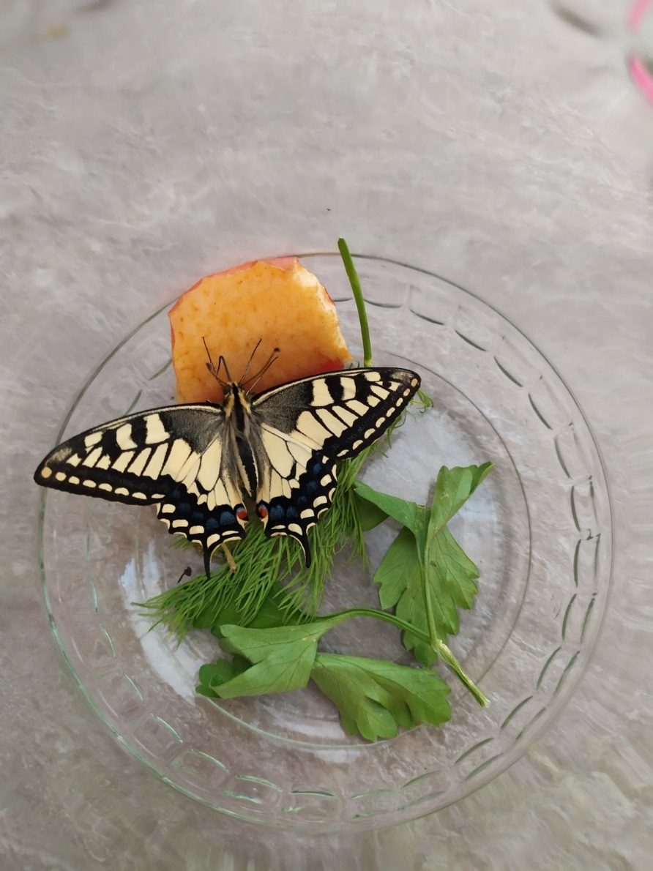
Фото 3 Бабочка родилась!
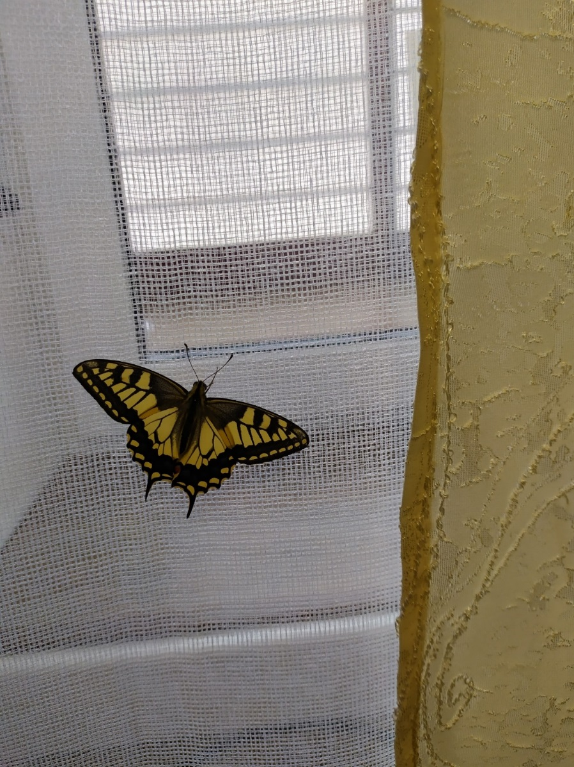
Фото 4 Бабочка Махаон

Приложение 5
Инструкция «Процесс превращения гусеница в бабочку в домашних условиях»

1.Возьмите осторожно гусеницу, размер которой не превышает двух сантиметров, вместе с веточкой растения, на котором вы ее нашли.
2. На дно аквариума, или стеклянной банки положить слой плотной бумаги, ее функция — впитывать лишнюю влагу. Поставить открытую емкость с водой, в которой находится укроп- нам нужна влажность, как в природе. Верх банки нужно накрыть крышкой с дырочками, или завязать кусочком марли. Также следует положить несколько веточек, желательно, имеющих отростки, торчащие в разные стороны. Такие ветки понадобятся для того, чтобы к ней прикрепилась куколка.
3. Наблюдайте за процессом и ждите чудесное превращение.
4. Для питания гусеницы необходима та растительность, на которой ее нашли. А вот когда появится бабочка, ей нужно совсем другое питание. В природе насекомое питается нектаром. Создайте ему подобие такого питания — разрежьте яблоко или любой другой фрукт. Можно еще растворить 2 чайные ложки меда в стакане чистой отстоянной воды. Налейте получившийся искусственный нектар в пиалу или блюдце. Аккуратно поднесите вашу бабочку на край блюдца.

